16.05.2022г. | 4-А | Окружающий мир | Учитель: Иващенко Т.А.

Тема. Страницы истории 1920 - 1930-х годов
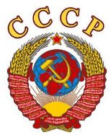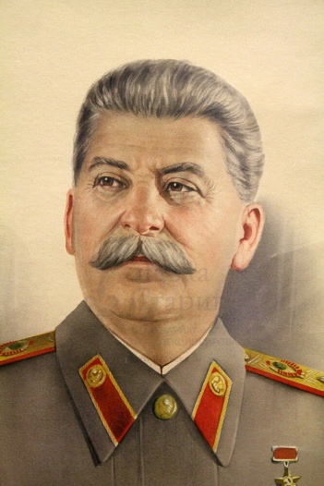
И.В.Сталин
- Прочитай статью учебника на стр. 136-139.
- Ответь на вопросы на стр.139.
- Выполни задание на стр.137 по карте (стр.134-135).

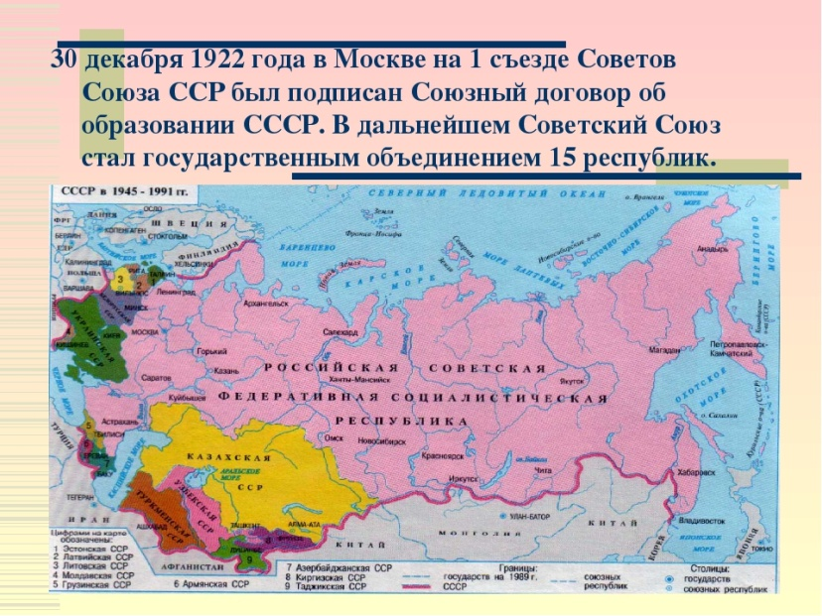
Домашнее задание. Выполни тест.
Тест «Страницы истории 1920 - 1930 - х годов»
1. Кто стоял у власти после 7 ноября 1917 г.?
а) Временное правительство
б) Царь
в) Партия большевиков (большевики)
2. Как их стали называть позднее?
а) демократы б) коммунисты в) меньшевики
3. Как стала называться наша страна в 1922 году?
а) Российская империя
б) Российская Федерация
в) Российская Федерация
г) Союз Советских Социалистических Республик (СССР)
4. Город, который стал столицей нашей страны с 1918:
а) Москва б) Киев в) Санкт-Петербург г) Петроград
5. В Советской стране началась решительная борьба с:
а) с пьянством б) с ленью в) с неграмотностью
6. Сколько республик входило в состав Советского Союза?
а) 12 б) 15 в) 11 г) 16
7. С 1924 г. нашей страной и Коммунистической партией СССР руководил:
а) В.И.Ленин б) К.Е.Ворошилов в) И.В.Сталин
8.Как изменилась жизнь крестьян?
а) крестьяне стали фермерами
б) крестьяне объединились в коллективные хозяйства, которые назывались колхозы
9.Какой вид транспорта появился в Москве в 30-е годы?
а) трамвай б) метро в) конка
10.Что напоминала наша страна в 30-годы?
а) гигантский муравейник б) гигантскую стройку
в) гигантский магазин

Результаты теста выслать на почту t.a.ivashchenko@mail.ru
Консультацию в ходе изучения материала можно получить в телефонном режиме.

